Лот № 22
(учетный номер объекта Л-К-11)
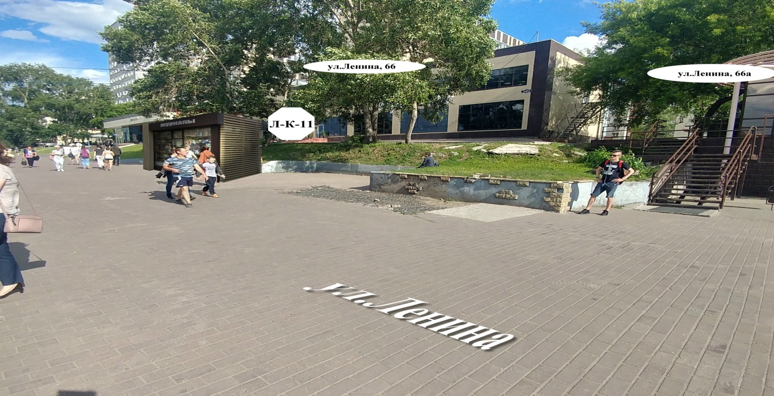
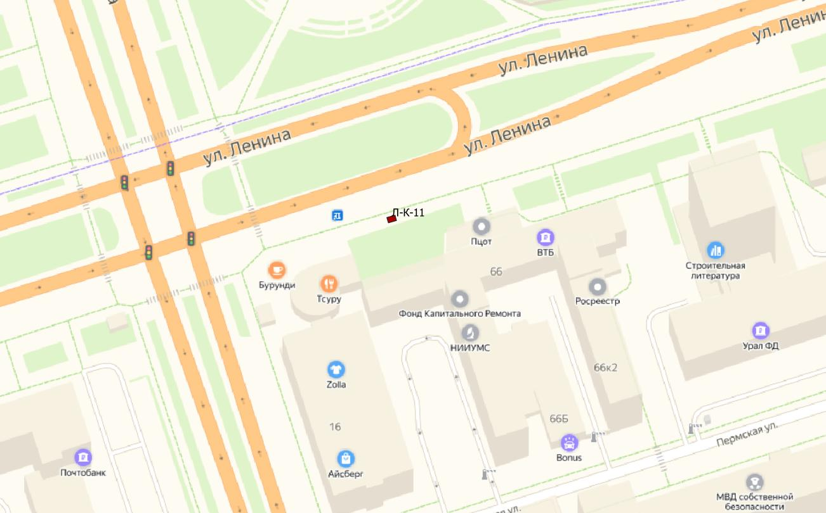
ХАРАКТЕРИСТИКИ ОБЪЕКТА:
- вид – киоск, тип 1;
- местоположение – ул. Ленина, 66;
- специализация – печать;
- период размещения – 60 месяцев с даты заключения договора;
- начальная цена аукциона (плата за размещение за 1 год) – 16 274,41 руб.
- размер задатка 16 274,41 руб.
Актуальную и подробную информацию об участии в аукционе можно получить по адресу:
http://www.gorodperm.ru/actions/property/mun_imu/tradearea/?from_date=17.11.2009&to_date=29.08.2019&ord_type=
15&ord_address=&ord_word=&search=
Фотомонтаж места размещения объекта является ориентировочным или носит условный характер.
Фактическое размещение объекта должно соответствовать аукционной документации и
действующему законодательству.

